**Introducción**

A continuación se proponen diferentes actividades, relacionadas con los temas dictados durante el curso, para realizar sobre el archivo *”Spotify 2010 - 2021 Top 100.csv”*, el cual contiene el top 100 de canciones más escuchadas en la plataforma Spotify, a lo largo del mundo, entre los años 2009 y 2021.

Se solicita que las soluciones de código planteadas sean lo suficientemente genéricas, de manera tal que con pocas modificaciones, se puedan obtener resultados para otros tipos de entradas. Por ejemplo, si el enunciado solicita contar la cantidad de canciones del género “rock”, con mínimos cambios (o sin necesidad de realizar modificaciones) el código permita obtener el conteo para un género diferente.

**Actividad 1**

Se solicita que diseñe e implemente un sencillo sistema, basado en POO, mediante el cual pueda leer el archivo, crear listas de reproducción compuestas por canciones y calcular la duración de dichas listas creadas.

Como caso de uso: cree la lista de reproducción “Indie” la cual debe contener todas las canciones del género “indie rock” almacenadas en el archivo e informar la duración de la misma en horas, minutos y segundos.

|  |
| --- |
| **Formato del archivo csv** |
| title,artist,top genre,year released,dur  STARSTRUKK (feat. Katy Perry),3OH!3,dance pop,2009,203 |

A partir del diseño planteado:

1. **Implementar el código necesario para poder mostrar la lista de reproducción ordenada por título de las canciones.**
2. **Implementar el código necesario para poder mostrar la lista de reproducción ordenada por artistas.**
3. **Mostrar la cantidad de canciones de las listas de reproducción creadas.**
4. **¿Permite el diseño implementar una lista de reproducción basada en un artista en lugar de un género musical?**

SI

1. **¿Permite el diseño implementar listas de reproducción genéricas?**

SI

1. **Identifique las clases e indique si existen relaciones de herencia, composición o agregación entre ellas.**

Agregación sí, la lista tiene canciones.

1. **Identifique los atributos y métodos implementados, indicando si los mismos son de clase o de instancia.**
2. **¿El diseño contiene métodos que apliquen polimorfismo?**

**Actividad 2**

Por otra parte, realice un análisis de los datos del archivo respondiendo a lo siguiente:

1. **¿Cuántas canciones responden al género “hip hop”?**

21

1. **¿Cuál es el género que más aparece en el archivo?**

Dance pop

1. **¿Cuál es la canción que tiene mayor duración? ¿Y la canción de menor duración?**

Mayor = 443 Not a Bad Thing

Menor = 954 Old Town Road

1. **¿Cuál es el artista que más aparece en el archivo?**

Taylor Swift

1. **¿Cuántas canciones son interpretadas por “Imagine Dragons”?**

8

1. **¿Cuál es el año cuyas canciones tienen la mayor sumatoria de duración? Indicar el valor.**

2012

1. **¿Cuál es el año cuyas canciones tienen la menor sumatoria de duración? Indicar el valor.**

2021

1. **¿Cuál es el género cuyas canciones tienen la mayor sumatoria de duración? Indicar el valor.**

Dance pop

1. **¿Cuál es el género cuyas canciones tienen la menor sumatoria de duración? Indicar el valor.**

Deep disco house

1. **¿Cuál es el promedio de duración de las canciones del género con mayor sumatoria de duración de sus canciones?**

218.0611111111111

1. **¿Cuál es el año cuyo promedio de duración de canciones es el menor?**

2021

1. **Informar el porcentaje de canciones de cada género que aparecen en la lista.**

EN EL CÓDIGO ESTÁ

1. **Informar los 5 géneros que tienen los mayores porcentajes de aparición en el archivo.**

dance pop 36.072144

pop 5.711423

atl hip hop 3.907816

art pop 3.707415

hip hop 2.104208

1. **Informar cuáles son todos los géneros en cuyo nombre aparece la palabra “rock” en la lista.**

alternative pop rock 1

alternative rock 2

celtic rock 2

garage rock 3

indie rock 4

modern alternative rock 12

modern folk rock 2

modern rock 13

1. **El archivo contiene registros duplicados (hay temas que aparecen más de una vez). Determine, cuente y muestre los duplicados.**

title ... dur

135 Stereo Love - Radio Edit ... 185

186 What's My Name? ... 263

194 If I Die Young ... 223

197 No Hands (feat. Roscoe Dash & Wale) ... 264

220 Paradise ... 279

255 Sexy And I Know It ... 199

277 We Found Love ... 215

316 Locked out of Heaven ... 233

341 I Love It (feat. Charli XCX) ... 157

378 Home ... 210

387 I Knew You Were Trouble. ... 220

391 Ho Hey ... 163

424 Latch ... 256

437 Talk Dirty (feat. 2 Chainz) ... 178

450 Team ... 193

472 Ain't It Fun ... 297

503 Love Me Harder ... 236

517 You Know You Like It ... 247

552 Somebody ... 190

555 Post to Be (feat. Chris Brown & Jhene Aiko) ... 227

573 Geronimo ... 218

580 Style ... 231

587 Talking Body ... 238

590 Na Na ... 232

603 Here ... 199

611 Don't ... 198

635 My House ... 192

652 Stole the Show ... 223

677 Same Old Love ... 229

678 Hands To Myself ... 201

684 All My Friends (feat. Tinashe & Chance the Rap... ... 230

696 Renegades ... 195

697 Unsteady ... 194

778 Chill Bill (feat. J. Davi$ & Spooks) ... 177

814 Bodak Yellow ... 224

837 Him & I (with Halsey) ... 269

850 LOVE. FEAT. ZACARI. ... 213

913 lovely (with Khalid) ... 200

977 Better Now ... 231

993 SICKO MODE ... 313

**40 EN TOTAL**

**Actividad 3**

A partir de los datos, realice las siguientes gráficas agregando todos los elementos que permitan una interpretación de la misma (título, nombre de ejes, etc):

1. Evolución de la cantidad de canciones del género “dance pop” para cada año.

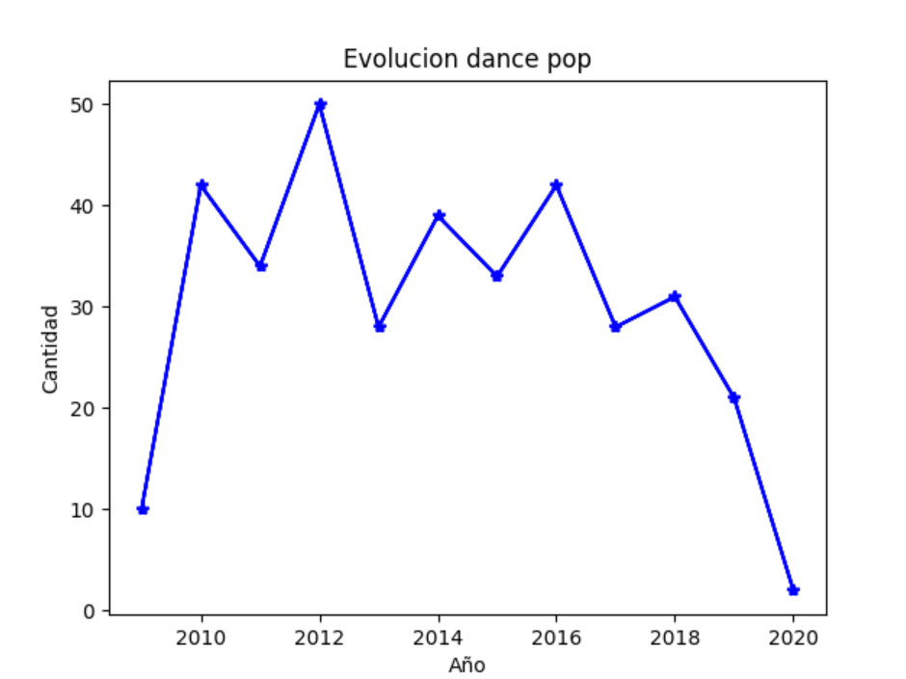

1. Gráfico de torta representando los porcentajes que ocupan las canciones de los géneros informados en el punto 13 de la actividad 2. Tener en cuenta que es necesario recalcular los porcentajes teniendo en cuenta sólo las categorías consideradas.

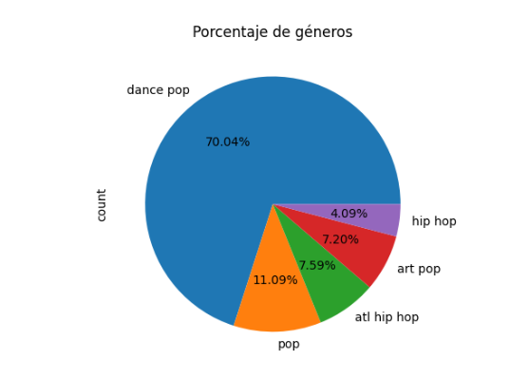

1. Gráfico de barras indicando la cantidad de temas de cada género en cuyo nombre aparece la palabra “rock” en la lista.

